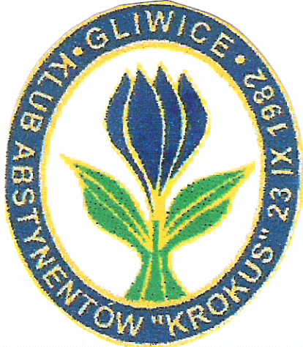
Klub Abstynentów „KROKUS”
44-100 Gliwice, ul. Daszyńskiego 28
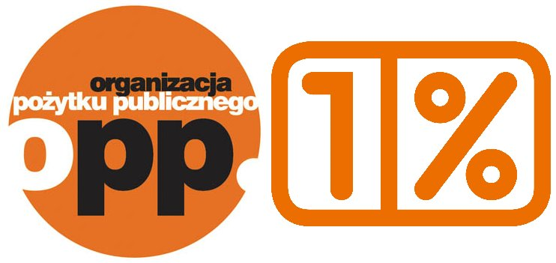
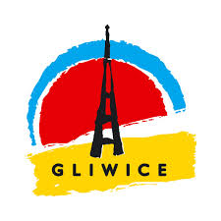
tel. 32 231 57 65
www.krokus-gliwice.org
e-mail: kakrokusgliwice@gmail.com
Nr KRS: 0000003074

czynny: od: poniedziałku do piątku w godz. 13⁰⁰ do 21⁰⁰
soboty, niedziele i święta w godz. 15⁰⁰ do 20⁰⁰

Klub Abstynentów "KROKUS" jest stowarzyszeniem założonym w 1982 roku, działającym na terenie miasta Gliwice i służący ogółowi jego mieszkańców.
Klub Abstynenta „KROKUS” – to miejsce, w którym spotykają się osoby niepijące, dla spędzenia czasu, rozwijania swoich zainteresowań, wspierania się oraz popularyzowania idei abstynencji wśród młodzieży i dorosłych. Jest przyjaznym miejscem do rozpoczęcia zdrowienia i utrzymania trzeźwości osób uzależnionych po leczeniu odwykowym.

Dla każdego, kto pragnie zerwać z nałogiem i zacząć
Nowe Trzeźwe Życie drzwi Klubu są otwarte.
Spotykamy się przy kawie czy herbacie, by wymienić doświadczenia, w celu integracji i nauczenia się życia na trzeźwo, dlatego, że rodzina z problemem alkoholowym jest rodziną odosobnioną.
Klub w ramach swej działalności organizuje:
- Pomoc terapeutyczno – edukacyjną dla osób uzależnionych od alkoholu, współuzależnionych, ofiar przemocy, Dorosłych Dzieci Alkoholików.
- Spotkania informacyjno-edukacyjne dla młodzieży.
- Konkursy plastyczne dla dzieci i młodzieży szkół gliwickich
- Imprezy sportowo–rekreacyjne propagujące trzeźwy styl życia, takie jak:
  - Turnieje: piłki nożnej, tenisa stołowego, brydża.
  - Festyny rodzinne
  - Spotkania, wyjazdy i imprezy Trzeźwościowe,
  - Doskonalimy swoje umiejętności poprzez organizację kursów komputerowych, kursów tańca

Zadanie współfinansowane ze środków Miasta Gliwice
Tygodniowy Harmonogram Pracy Klubu
Poniedziałek
17¹⁵ Grupa samopomocowa Al-Anon "Nadzieja"
Wtorek
17³⁰ Grupa samopomocowa AA "Sigma"
18¹⁵ Grupa "Nawroty choroby" z terapeutą
Środa
17¹⁵ Grupa "Wsparcia" dla osób z problemem alkoholowym.
Czwartek
18⁰⁰ Grupa „Warsztaty Umiejętności Psychospołecznych” z terapeutą (wg harmonogramu)
18³⁰ Grupa "DDA" (Dorosłe Dzieci Alkoholików) z terapeutą.
Piątek
18⁰⁰ Grupa samopomocowa AN "Diament" (Anonimowi Narkomani).
18⁰⁰ Spotkanie społeczności Klubowej
Sobota
9⁰⁰ Grupa "Nawroty Choroby" dla AN (Anonimowi Narkomani) z terapeutą
11⁰⁰ Porady prawne - raz w miesiącu, zapisy i informacje u Gospodarza Klubu
18⁰⁰ Grupa Wsparcia dla Osób Uzależnionych i ich Rodzin (wg harmonogramu).
.Niedziela
17³⁰ Grupa samopomocowa AA "Antoniczek"
17⁰⁰ Grupa dla osób Współuzależnionych i będących Ofiarami Przemocy (wg harmonogramu).
Filia Klubu Abstynentów„KROKUS”
44-109 Gliwice-Łabędy, ul. Wolności 1 a,
I piętro pokój 110 (dawny Dom Kultury, wejście od tyłu banku).
tel. (032) 333-09-34
czynna: wtorek, czwartek i sobota od godz. 17⁰⁰ do 20⁰⁰.
Czwartek
18⁰⁰ Grupa samopomocowa AA "Łabędź"

